**План мероприятий по Пушкинской карте на октябрь 2024 г.**

**Литературное лото «Листая Чехова страницы»**

*Васильево-Шамшевское структурное подразделение*

11 октября 2024 в 14.00 ст.Кировская, ул.Школьная ,49

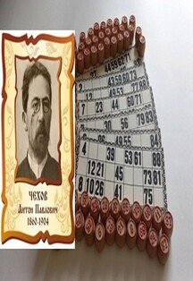Участники игры познакомятся с интересными фактами из биографии писателя, а также продемонстрируют свою эрудицию и знание произведений.

Во время мероприятия присутствующие узнают, за какими именами скрывался молодой Чехов, сколько псевдонимов было у него на самом деле и что они означали? На игре «Чья маска?» вы узнаете, за какими именами скрывалось одновременно несколько писателей, и попытаетесь отличить псевдонимы Чехова от похожих псевдонимов других писателей.

Участники смогут собрать **пазл «Наш любимый классик»,**ответить на вопросы литературной игры «По Чеховским тропинкам»,ответить на вопросы **кроссворда по рассказам А. П. Чехова.**

В конкурсе «Разминка» будет предложено вспомнить биографические сведения о писателе, в конкурсах  «Продолжи», «Ассоциации», «Откуда это?» по иллюстрациям - назвать название произведений.

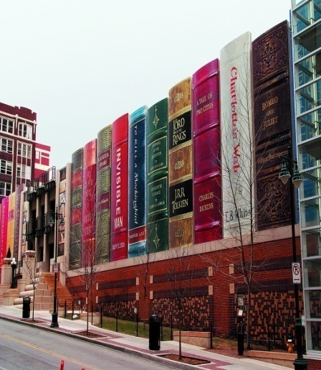 **Библиопутешествие «Самые необычные библиотеки мира»**

*Кировское структурное подразделение МБУК КР «МЦБ»*

24октября с.Хомутовская, ул.Нижне- Набережная, 22 «А»

25октября ст.Кагальницкая пер.Буденновский,43

10 октября с.Ново-Батайск, ул.Ленина,64

в 14.00

Известно, что вся история человеческого разума связана с книгами и библиотеками. За книги сражались, их сжигали, теряли, находили, откапывали в руинах, погребенных временем городов, спасали от вражеского нашествия как самое дорогое.

Как вы считаете, какой должна быть библиотека будущего?

Библиотеки давно уже нарушают стереотипы о представлении их как скучного и строгого места. В мире существует множество библиотек, внешний вид которых и организация внутреннего пространства может удивить многих.

Предлагаем вам совершить путешествие по самым необычным библиотекам, расположенным в разных странах мира, которые поражают не только своим книжным наследием, а также и архитектурным великолепием.      Мало кто знает, но в библиотечном мире есть свои секреты и тайные истории. И порой узнавать о них не менее интересно, чем прочитать книги. Какие же тайны хранят знаменитые библиотеки и книги, хранящиеся в них , которые казались такими знакомыми?

Участники мероприятия, смогут разгадать «литературные тайны» и открыть для себя что-то новое и интересное.

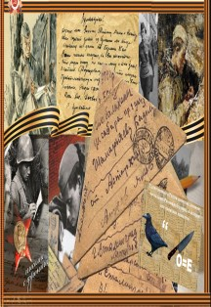 **Информационно- познавательный микс «Солдатские письма – святыня…»**

*Жуково-Татарское структурное подразделение*

23 октября Х.Жуково- Татарский

16 октября ст.Кировская, ул.Школьная ,49

14.00

Мероприятие знакомит участников в легкой непринужденной форме с историей солдатского треугольника, роли почты в годы всеобщего потрясения, значения писем для фронтовиков и их родных, как основного источника информации и общения между родными в годы войны. Ребусы, интеллектуальные задания, анаграмма, филворд позволят сочетать познавательную информацию с элементами игры и состязания. Вы узнаете историю полевой почты, услышите отрывки из реальных писем периода ВОВ. Мастер-класс «Солдатский треугольник» покажет, как можно просто и надежно сложить письмо. У нас будет интересно и нескучно!

### Брейн- ринг «Удивительный мир научных открытий и изобретений»

*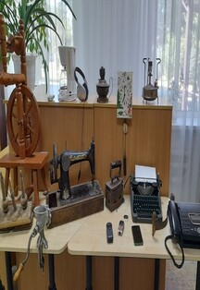Межпоселенческая центральная библиотека*

18 октября с.Васильево-Шамшево, ул.Жукова,17

14.00

Интеллектуально-творческий брейн-ринг проводится в рамках Года 300-летия РАН. Наряду с выдающимися именами российских ученых участникам будет необходимо вспомнить величайшие имена ученых мира, а также их неповторимые изобретения для человечества.

Согласно условиям игры, участники на воображаемой машине времени отправляются в познавательное путешествие по давно минувшим историческим эпохам. Игроки проверят свои знания, узнают новые интересные факты, относящиеся к определенному временному периоду, а также найдут пропавшие изобретения. С помощью научно-популярных книг, можно расширить свои знания об истории, собрать сведения о знаменитых изобретениях и изобретателях, расширить кругозор, а также окунуться мир научно-популярной литературы.

**Приглашаем посетить наши мероприятия.**